
คณะกรรมการตรวจสอบและติดตามการบริหารงานตำรวจ
สถานีตำรวจภูธรสัตหีบ

ข้อมูล ณ วันที่ 20 มีนาคม 2568
กรรมการโดยตำแหน่ง
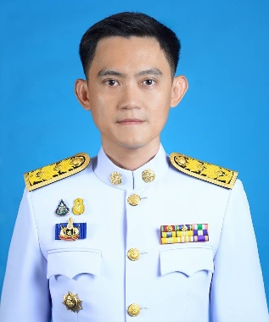
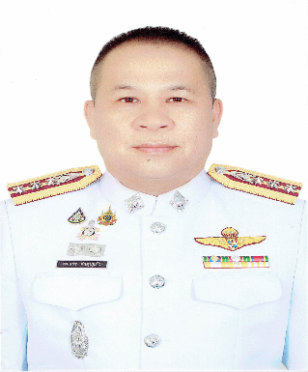
2. ชื่อ นายอนุศักดิ์ พิริยอมร
ตำแหน่ง นายอำเภอสัตหีบ
1. ชื่อ พ.ต.อ.คมสรร คำตุ่นแก้ว
ตำแหน่ง ผกก.สภ.สัตหีบ


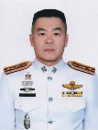
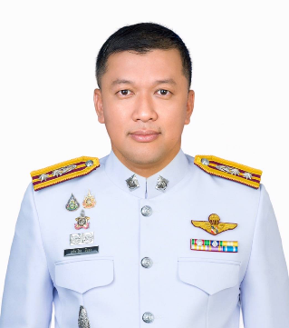
3. ชื่อ พ.ต.ท.ชนะทัต นวคุณรังสี
ตำแหน่ง รอง ผกก.ป.สภ.สัตหีบ *

5. ชื่อ พ.ต.ท.เนธิวัตร ภูบาลชื่น
ตำแหน่ง รอง ผกก.(สอบสวน) สภ.สัตหีบ
4. ชื่อ พ.ต.ท.เกรียงไกร มีแสง
ตำแหน่ง รอง ผกก.สส.สภ.สัตหีบ
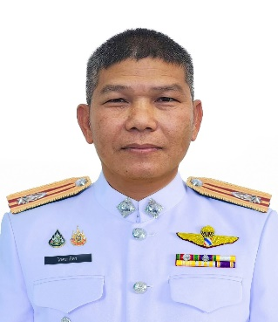
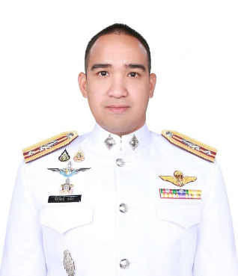

ชื่อ ว่าที่ พ.ต.ต.โกศล ศิลา
ตำแหน่ง สวป.(ชส.) สภ.สัตหีบ *
๖. ชื่อ พ.ต.ท.ชัยวัฒน์ เนมีย์
ตำแหน่ง สว.(สอบสวน) สภ.สัตหีบ *

ที่มา : ลำดับที่ 1 - 2 โดยตำแหน่ง
: ลำดับที่ 3 - 6 ผกก.สภ. แต่งตั้งฯ
* เลขานุการ และผู้ช่วยเลขาฯ
กรรมการจากการเลือก
คณะกรรมการตรวจสอบและติดตามการบริหารงานตำรวจ
สถานีตำรวจภูธรสัตหีบ

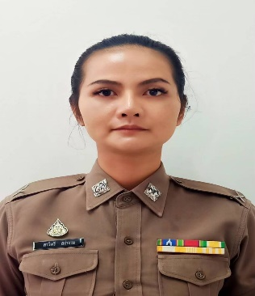

ชื่อ ด.ต.หญิง สาวิตรี สง่างาม
ตำแหน่ง ผบ.หมู่(ธร.) สภ.สัตหีบ
(ข้าราชการตำรวจชั้นประทวน)

ที่มา : ตำรวจชั้นประทวนเลือกกันเอง ในสังกัด

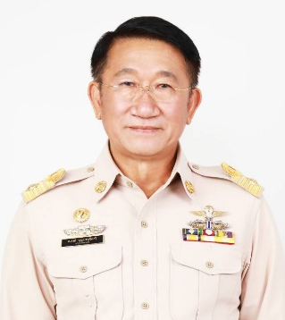
ชื่อ นายณรงค์ บุญบรรเจิดศรี
ตำแหน่ง นายกเทศมนตรีเมืองสัตหีบ
(นายกเทศมนตรี)

ที่มา : นายกเทศมนตรีเลือกกันเอง

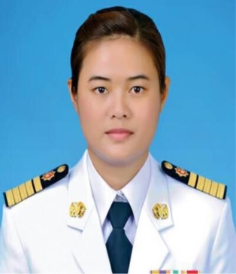

ชื่อ นางรัดใจ บันดิษฐศิลป์
ตำแหน่ง กำนันตำบลสัตหีบ
(กำนัน)

ที่มา : กำนันเลือกกันเอง

ชื่อ นายอดุลย์ รักษ์สกุลสงสัย
ตำแหน่ง นายก อบต.แสมสาร

ที่มา : มี อบต. ๑ แห่ง โดยตำแหน่ง
คณะกรรมการตรวจสอบและติดตามการบริหารงานตำรวจ
สถานีตำรวจภูธรสัตหีบ

กรรมการจากการเลือก
(ประชาชน)

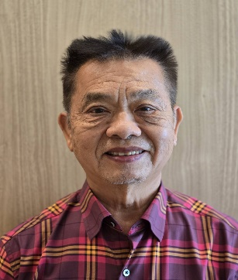
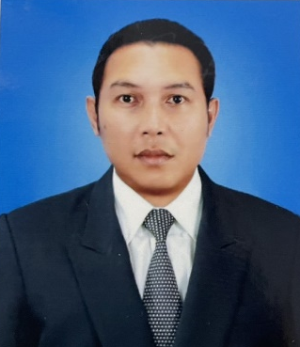

ชื่อ นายวรเทพ รังสิมาหริวงศ์
ตำแหน่ง กรรมการ กต.ตร.สภ.สัตหีบ
อาชีพ ธุรกิจส่วนตัว
ชื่อ นายโชคชัย ทิมรอด
ตำแหน่ง กรรมการ กต.ตร.สภ.สัตหีบ
อาชีพ ธุรกิจส่วนตัว

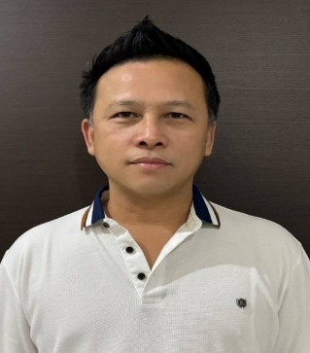


ชื่อ นายวีระ ศรีนรินทรานนท์
ตำแหน่ง กรรมการ กต.ตร.สภ.สัตหีบ
อาชีพ ธุรกิจส่วนตัว
ชื่อ นายวิทยา คุณฤทธิพล
ตำแหน่ง กรรมการ กต.ตร.สภ.สัตหีบ
อาชีพ ธุรกิจส่วนตัว

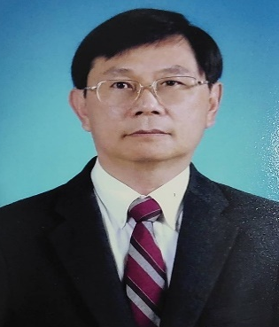


ชื่อ นายประสิทธิ์ เงินชัย
ตำแหน่ง กรรมการ กต.ตร.สภ.สัตหีบ
อาชีพ ธุรกิจส่วนตัว
ชื่อ นายเอกชัย วิริยธรรมทวี
ตำแหน่ง กรรมการ กต.ตร.สภ.สัตหีบ
อาชีพ ธุรกิจส่วนตัว
หมายเหตุ ที่มา : ตำรวจในสังกัดเลือก
กรรมการจากการเลือก
(ประชาชน/ข้าราชการ)
คณะกรรมการตรวจสอบและติดตามการบริหารงานตำรวจ
สถานีตำรวจภูธรสัตหีบ


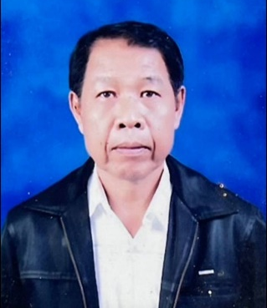

ชื่อ นายประสงค์ ประชุม
ตำแหน่ง กรรมการ กต.ตร.สภ.สัตหีบ
อาชีพ ธุรกิจส่วนตัว
ชื่อ นายศุภชัย นิ่มอนงค์
ตำแหน่ง กรรมการ กต.ตร.สภ.สัตหีบ
อาชีพ ธุรกิจส่วนตัว

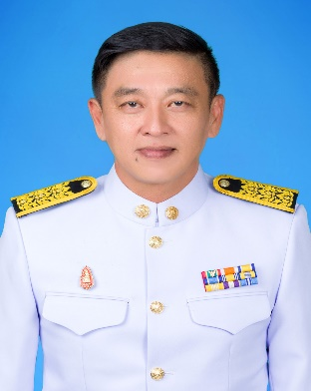
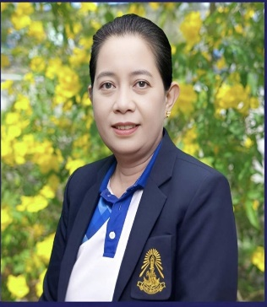

ชื่อ นายภุมรินทร์ สมนวล
ตำแหน่ง กรรมการ กต.ตร.สภ.สัตหีบ
อาชีพ ธุรกิจส่วนตัว
ชื่อ นางสุทิศา ศรีตังนันท์
ตำแหน่ง กรรมการ กต.ตร.สภ.สัตหีบ
อาชีพ รับราชการครู

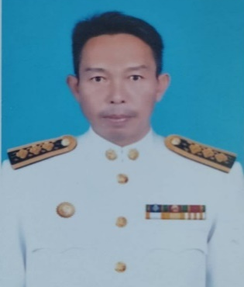

ชื่อ ส.ต.ต.รณกร ทนันต์ไชย
ตำแหน่ง กรรมการ กต.ตร.สภ.สัตหีบ
อาชีพ นักจัดการฯเทศกิจ ทต.บางเสร่

หมายเหตุ ที่มา : กรรมการโดยตำแหน่ง คัดเลือก

